# # Meituan Project

## # 准备工作

# 安装vue webpack

# vue init webpack mt-app

# 把空的vue项目的’广告’部分去掉

# 把SVG转化成图标

# <https://icomoon.io/app/#/select> 选中喜欢的图标 ( import icon引入本地图标 )

# 点击 GenerateFont 生成Font

# 点击preference 给这些Font配置

# 给生成的Font取号名字

# download

# 其中font文件夹和style.css是要用到的

# ctrlV到项目中

# src下创建common文件夹, common下创建css, style.css重命名为icon.css

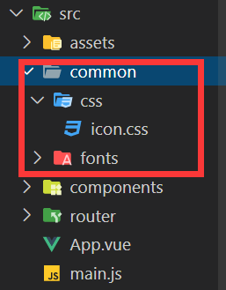

# 把事先准备好的data放进项目( 包含一些要用到的数据 )

# 把数据到对应的接口

# build -> webpack.dev.conf.j, 通过express把接口搭建起来

# 通过Express把接口搭建起来

# 引入express

const express = require('express')

# 创建一个express的实例

const app = express()

# 读取json数据

var goods = require('../data/goods.json')

var ratings = require('../data/ratings.json')

var seller = require('../data/seller.json')

# 在本地服务器启动最之前, 让刚刚require的数据生成接口

# devServer本地服务中调用before(){}方法, 将实例化的app传过来

# res.json(goods)将上面的goods返回给请求

    before (app) {

      app.get('/api/goods', (req, res) => {

        res.json(goods)

      })

      app.get('/api/ratings', (req, res) => {

        res.json(ratings)

      })

      app.get('/api/seller', (req, res) => {

        res.json(seller)

      })

    }

  }

# 配置完之后, 重启终端

# 只要是webpack里配置完之后, 就需要重启终端

# <http://localhost:8080/api/goods> 查看是否获取到数据( yes! )

